

生态气象遥感信息报告

**人民至上 生命至上**

2025年第31期

2025年8月11日

贵州省生态与农业气象中心

签发: 曹志建

2025年8月上旬贵州省植被指数监测

**摘 要**：2025年8月上旬全省大部分地区以多云有分散性阵雨或雷雨天气为主，植被指数介于在0.66～0.72之间。

一、8月上旬植被指数监测情况

2025年8月上旬卫星遥感数据（EOS/MODIS）监测（图1）：全省植被指数均值为0.69，其中毕节、遵义和铜仁的植被指数较高，平均值在0.7及以上。

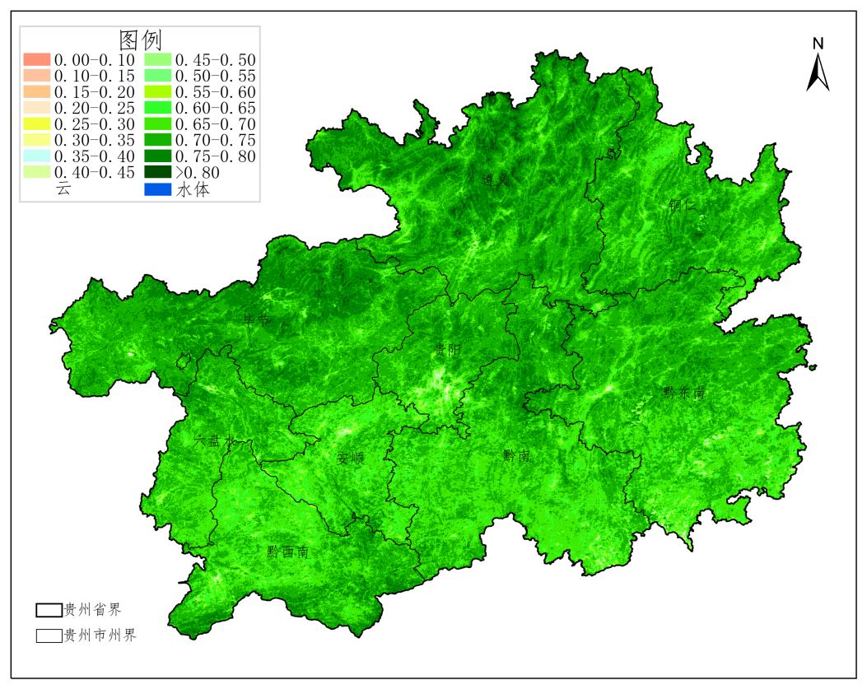

**图1 2025年8月上旬遥感监测贵州省植被指数**

**表1:全省各市州植被指数统计**

|  |  |  |  |  |  |  |  |  |  |  |
| --- | --- | --- | --- | --- | --- | --- | --- | --- | --- | --- |
|  | **贵州省** | **安顺** | **毕节** | **贵阳** | **六盘水** | **黔东南** | **黔南** | **黔西南** | **铜仁** | **遵义** |
| **平均值** | 0.69 | 0.66 | 0.72 | 0.68 | 0.68 | 0.68 | 0.68 | 0.68 | 0.7 | 0.72 |
| **最大值** | 0.85 | 0.82 | 0.83 | 0.81 | 0.81 | 0.83 | 0.83 | 0.85 | 0.82 | 0.84 |

二、8月中旬植被指数预测

根据贵州省气象局《气象信息报告》第54期的天气预报，在10日夜间至13日我省有一次降雨天气过程，自北向南将出现中到大雨，部分乡镇有暴雨，高温天气缓解。其余时段省内大部分地区以多云到晴天气为主，午后到夜间有分散阵雨或雷雨，东部和南部部分县市及赤水河谷午后有35℃以上的高温天气。因此，总体上看8月中旬天气条件有利于植被生长。

制作人：龙杰琦 审核: 段莹